Aanwijzen parkeervakken opladen elektrische voertuigen aan de Dirk Jakobsstraat t.h.v. nr. 2 te Meppel
Nr: 3530329

Burgemeester en wethouders van Meppel
Aanleiding
Gemeente Meppel wil in 2040 CO2 neutraal zijn. De invloed van vervoer van personen en goederen (mobiliteit) op de uitstoot van CO2 is aanzienlijk. Elektrisch rijden draagt bij aan een schonere lucht, minder geluidoverlast, minder verbruik van energie en minder afhankelijkheid van fossiele brandstoffen. Daarmee draagt elektrisch rijden bij aan gemeentelijke doelstellingen op het gebied van energie, klimaat en duurzaamheid. Het bezit en gebruik van elektrische voertuigen groeit snel. Hierdoor is er toenemende behoefte aan het laden van voertuigen, ook in de openbare ruimte.
Om elektrisch rijden te stimuleren wordt een openbare laadgelegenheid toegewezen op bovenstaand adres.
Belangenafweging
In de buurt van bovenstaand adres staan sinds enkele jaren twee openbare laadpalen. Uit onze data blijkt dat deze veel worden gebruikt. Voor voldoende beschikbare laadpunten voor het toenemend aantal elektrisch voertuigen wordt in de buurt een laadpaal bijgeplaatst. Door het aanwijzen van deze laadgelegenheid voor elektrische voertuigen zal de parkeerdruk op deze locatie in beperkte mate toenemen. In het kader van de duurzame ambities van de gemeente Meppel wordt het verduurzamen van de mobiliteit verkozen boven de beperkte toename van de parkeerdruk. Parkeren in dit parkeervak is alleen mogelijk tijdens het laden van het voertuig. De parkeerplek is openbaar beschikbaar voor alle elektrische voertuigen.
Gelet op:
- Artikel 15, lid 1 van de Wegenverkeerswet 1994, waarin is bepaald dat een verkeersbesluit moet worden genomen voor plaatsing van artikel 12 van het Besluit Administratieve bepalingen inzake het wegverkeer (hierna: BABW) opgenomen verkeerstekens, evenals onderborden voor zover daardoor een gebod of verbod ontstaat of wordt gewijzigd;
- Artikel 18, eerste lid, onder d, van de Wegenverkeerswet 1994, waarin is bepaald dat verkeersbesluiten voor wegen onder beheer van de gemeente Meppel worden genomen door Burgemeester en Wethouders;
- Het Mandaat-, volmacht- en machtigingsbesluit 2020 van de gemeente Meppel waarin geregeld wordt dat de teammanager gemandateerd is dit besluit te nemen.
Overwegingen ten aanzien van het besluit
- het bevorderen van een doelmatig of zuinig energiegebruik;
- elektrisch rijden beter is voor het milieu dan rijden met een verbrandingsmotor;
- een belangrijke doelstelling stimuleren van elektrisch rijden is;
- het aantal elektrische voertuigen in Nederland de komende jaren verder zaltoenemen;
- de vraag naar laadmogelijkheden in de openbare ruimte daarmee ook zaltoenemen;
- uit data blijkt dat de bestaande laadpaal veel worden gebruikt (> 1.000 kwh en/of50 laadsessies gemiddeld over de afgelopen 3 maanden);
- dat daarom behoefte is aan meer (beschikbare) laadpunten;
- het plaatsen van laadpalen op een prominente locatie het gebruik van elektrischevoertuigen stimuleert;
- dat aan de aanbieder van laadinfrastructuur is gevraagd om op de locatie aan deDirk Jacobstraat
t.h.v. van nr. 2 te Meppel, zoals in de situatieschets isopgenomen, een laadpaal te plaatsen, beheren en exploiteren;
- dat het reserveren van twee parkeervakken voor het opladen van elektrischevoertuigen de parkeerdruk in het gebied in beperkte mate beïnvloedt;
- dat het stimuleren van elektrisch rijden wordt geprevaleerd boven de geringetoename van de parkeerdruk;
- dat het mogelijk is dat bewoners uit de buurt of bezoekers hier hun elektrischevoertuig opladen;
- het parkeren op de aangewezen plaats alleen is toegestaan tijdens het laden vanhet voertuig;
- dat het reserveren van de parkeervakken en het plaatsen van delaadinfrastructuur de veiligheid en doorgang van het verkeer niet nadeligbeïnvloedt;
- dat de betreffende parkeerlocatie binnen de bebouwde kom van Meppel ligt, datdeze openbaar toegankelijk is en in beheer en onderhoud is bij de gemeenteMeppel;
- de weg in stand wordt gehouden en de bruikbaarheid wordt gewaarborgd;
- dat overleg heeft plaatsgevonden met de politie, waarbij deze positief heeft geadviseerd op dit besluit.

BESLUIT
1. tot het aanwijzen van twee parkeervakken voor het opladen van elektrischevoertuigen aan de Dirk Jacobstraat t.h.v. van nr. 2 te Meppel (voor locatie ziesituatieschets);
2. tot het inrichten van één parkeervak door het plaatsen van het bord E1003 (alleenladen elektrische voertuigen) en/of het toevoegen van onderborden OB504(schuine pijl naar links/rechts);
3. als uit onze gegevens blijkt dat binnen een periode van maximaal twee jaar naplaatsing veel gebruikt wordt gemaakt van het laadobject (> 500 kwh of 25laadsessies gemiddeld per maand over de afgelopen 3 maanden) er in overlegmet de beheerder alsnog het tweede parkeervak wordt ingericht door het plaatsenvan verkeersbord E1003 (alleen laden elektrische voertuigen) en/of het toevoegenvan onderbord OB504 (schuine pijl naar links/rechts).
Situatieschets:
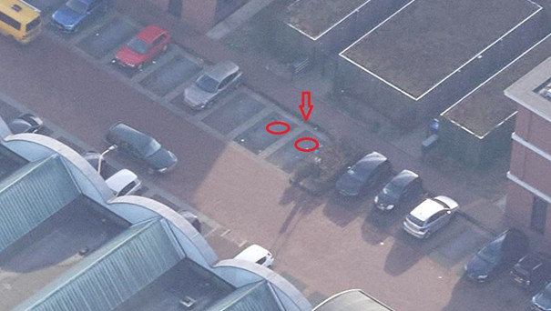
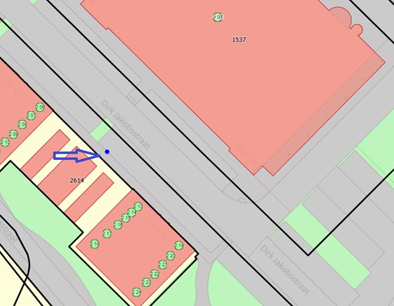

Meppel, 30 september 2025
Burgemeester en wethouders van Meppel
Namens deze,
J.A. Trompetter
Teammanager Ruimte Initiatief

Mededelingen
Bezwaar- of beroepsclausule
Bezwaar maken
Wilt u bezwaar maken tegen ons besluit? Stuurt u dan binnen 6 weken na de datum van deze brief uw bezwaarschrift naar:
Gemeente Meppel
College van burgemeester en wethouders
Postbus 501
7940 AM MEPPEL
Let u erop dat u in uw bezwaarschrift in ieder geval de volgende gegevens opneemt. Zo voorkomt u dat uw bezwaar vertraging oploopt:
- uw naam en adres;
- de datum waarop u uw bezwaarschrift indient;
- een korte omschrijving van het besluit waartegen u bezwaar maakt;
- een duidelijke uitleg waarom u het niet eens bent met ons besluit.
Vergeet u niet het bezwaarschrift te ondertekenen?
Voorlopige voorziening
U kunt ook een voorlopige voorziening aanvragen als u een bezwaarschrift heeft ingediend. Dat is een voorlopige beslissing om een bepaald besluit uit te stellen of juist door te laten gaan. Een voorlopige voorziening vraagt u aan bij:
Voorzieningenrechter van de Rechtbank Noord-Nederland
Afdeling bestuursrecht
Postbus 150
9700 AD Groningen
Let u erop dat de Rechtbank voor uw verzoek om een voorlopige voorziening kosten in rekening brengt.

